X (bez nápovědy)

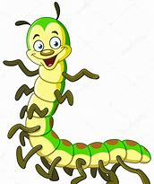 A=1
A | B | C | D | E | F | G | H | CH | I | J | K | L | M | N | O | P | Q | R | S | T | U | V | W | X | Y | Z
1 | 2 | 3 | 4 | 5 | 6 | 7 | 8 | 9 | 10 | 11 | 12 | 13 | 14 | 15 | 16 | 17 | 18 | 19 | 20 | 21 | 22 | 23 | 24 | 25 | 26 | 27

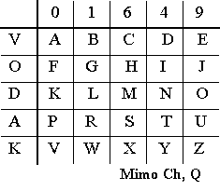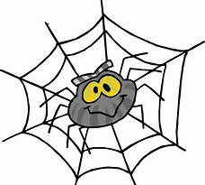 A=V0

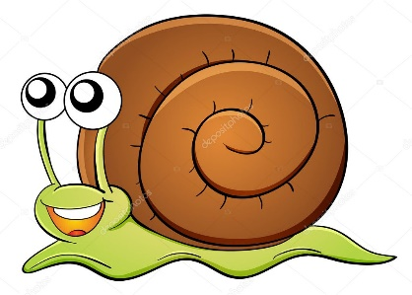 ČTI PO SMĚRU ŠIPKY
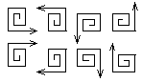

A = M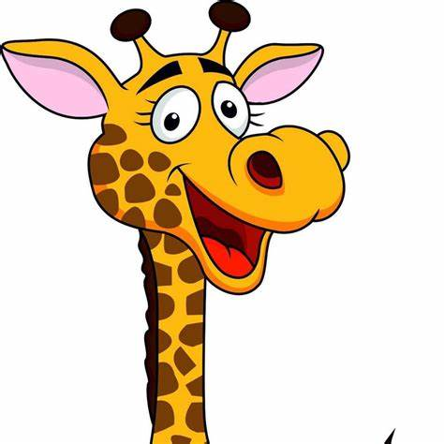 AUTO=MHGB
A B C D E F G H Ch I J K L M N O P Q R S T U V W X Y Z
M N O P Q R S T U V W X Y Z A B C D E F G H Ch I J K L

KOCOUR NÁM POMÁHAL A ZPŘEHÁZEL PÍSMENA VE SLOVECH.

? NÁPOVĚDA

